**План работы с родителями «Трудовое воспитание».**

**Акция : «Трудовой десант в детском саду»**

Трудовое воспитание - было и остается важной составной частью воспитания подрастающего поколения.  
В трудовом воспитании формируется

* самостоятельность,
* ответственность,   самоорганизация,
* целенаправленность в поведении ребенка.

Дети, которые умеют трудиться, знают цену трудовых усилий, уважают и труд других людей.  
Для этого в группе организую различные виды детского труда, с учетом возраста по трудовому воспитанию.  
Прочно вошли в жизнь детского сада основные формы труда: дежурства, поручения, коллективный труд.  
Практика показала, что любое начинание в педагогической деятельности будет эффективным, если в нем принимают участие родители.  
Были намечены разнообразные формы и методы работы с родителями, которые отразила в годовом плане.  
Приглашала родителей для проведения консультаций, систематически помещаю информацию в уголок для родителей как вовлекать дошкольника в трудовую деятельность, Планирую провести мастер - классы, КВН, тренинги, развлечения и т.д.  
Создала в группах трудовые уголки, а также необходимые условия для труда детей.  
Многое сделано силами родителей, по оснащению трудовой деятельности детей, особенно ручного труда, были оформлены «Огород на окне», отремонтирован детский инвентарь для работы на участке.  
Все имеющее оборудование расположили с учетом санитарно – гигиенических требований, в удобном для детей месте.  
В семье ребенок видит, как поддерживается чистота и порядок дома. Таким образом, ребенок может наблюдать сам процесс труда, видеть, как работают взрослые.  
Я широко практикую совместный труд детей и родителей: таким образом, чтобы дети могли не только наблюдать его, но и участвовать в нем.  
Например, весной я организовала акцию «Трудовой десант», где дети с родителями сажали рассаду на клумбу и далее ухаживали за ней.  
По благоустройству участков детского сада мною были проведены субботники.  
Когда папа или мама помогают детскому саду, у детей появляется чувство радости, желание активно трудиться.  
Мне приятно, что у многих появляется устойчивое желание и умение хорошо выполнять свои, пусть маленькие, но постоянные трудовые обязанности не только в детском саду, но и дома. С дошкольного возраста каждый ребёнок обязательно, должен принимать участие в труде, и те несложные обязанности, которые он выполняет в детском саду и в семье, должны стать повседневными. Только при этом условии, труд оказывает на детей определённое воспитательное воздействие. Разнообразный труд в природе и в быту доставляет детям много радости и содействует их всестороннему развитию. В процессе труда воспитываются любовь к природе, бережное отношение к ней. У детей развиваются интерес к трудовой деятельности, сознательное, ответственное отношение к ней.

Ребята очень любят трудиться, помогать взрослым. Они активные помощники на огородах и клумбах. Все ребята, без исключения, любят поливать цветы, рыхлить землю, срывать сорняки с грядок, а еще больше – собирать урожай, выращенный своими руками.

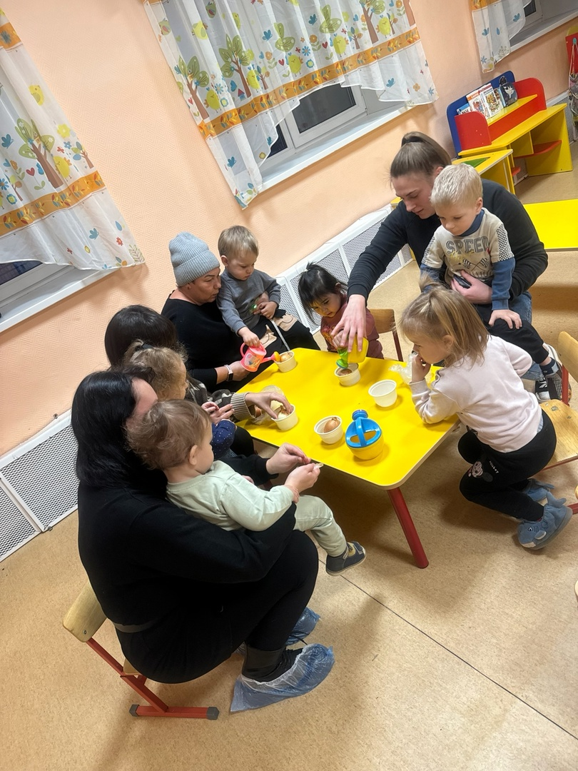

**Консультация: «Что значит труд для дошкольника?»**

Труд, в широком смысле, − это слияние порывов души и энергии, ума и рук, отношения человека к человеку и человека к коллективу. Человеческим трудом создаются все материальные и духовные ценности; в процессе труда совершенствуется сам человек, формируется его личность. Поэтому дошкольное трудовое воспитание направлено на воспитание психологической и практической готовности дошкольника к труду.

Труд развивает умственные способности ребенка: его сообразительность, творческую смекалку.

На современном этапе, к сожалению, этой проблеме уделяется недостаточно внимания, что актуализирует поднятую нами проблему.    Дошкольные учреждения выполняют задачу большой значимости − подготовку детей к обучению в школе. Поэтому именно в дошкольных учреждениях должны быть заложены истоки тех потенциальных возможностей, последующее развитие которых на разных ступенях воспитательно-образовательного процесса в конечном итоге обеспечит желаемую педагогическую отдачу −формирование нового человека.

Мысль «я должен» рождается у ребенка тогда, когда у него есть чувство удивления перед трудом матери, отца, детского коллектива. Требуется большое воспитательное мастерство, чтобы ребенок занялся настоящим полезным трудом. В напряжении физических сил воспитывается благородство души, честь, достоинство. Семья – первый родник, от которого рождаются чувства и убеждения. Ребенок, который вырос в атмосфере потребительского счастья, становится невосприимчивым к слову, призыву, внушению, поучению, напутствию. Человеческая жизнь начинается тогда, когда ребенок делает не то, что хочется, а то, что нужно семье, обществу.

Трудовое воспитание – это подготовка ребенка к жизни, к участию в общественно полезном труде, формирование активной целеустремленной личности. Дошкольный возраст является началом трудового воспитания ребенка, именно в этом жизненном периоде он впервые начинает испытывать потребность в самостоятельной деятельности.

Понимая огромную роль труда в воспитании подрастающего поколения, в своих работах затрагивали эту тему Я.А. Коменский, К.Д. Ушинский, Н.К. Крупская, А.C. Макаренко, В.A. Сухомлинский.  Обратимся к их высказываниям.

Выдающийся труд Я.А. Коменского «Материнская школа», написанный почти три с половиной века назад, был первой и блестящей попыткой создания теории дошкольного воспитания, положившей начало продуманной и организованной работе с маленькими детьми в соответствии с их возрастными особенностями.

Развивая свои мысли об обучении деятельности, Я.А. Коменский устанавливает три вида деятельности. Один вид он относит к деятельности ума, другой − к деятельности языка, третий − к действию рук».

Фотовыставка : «День добрых дел»

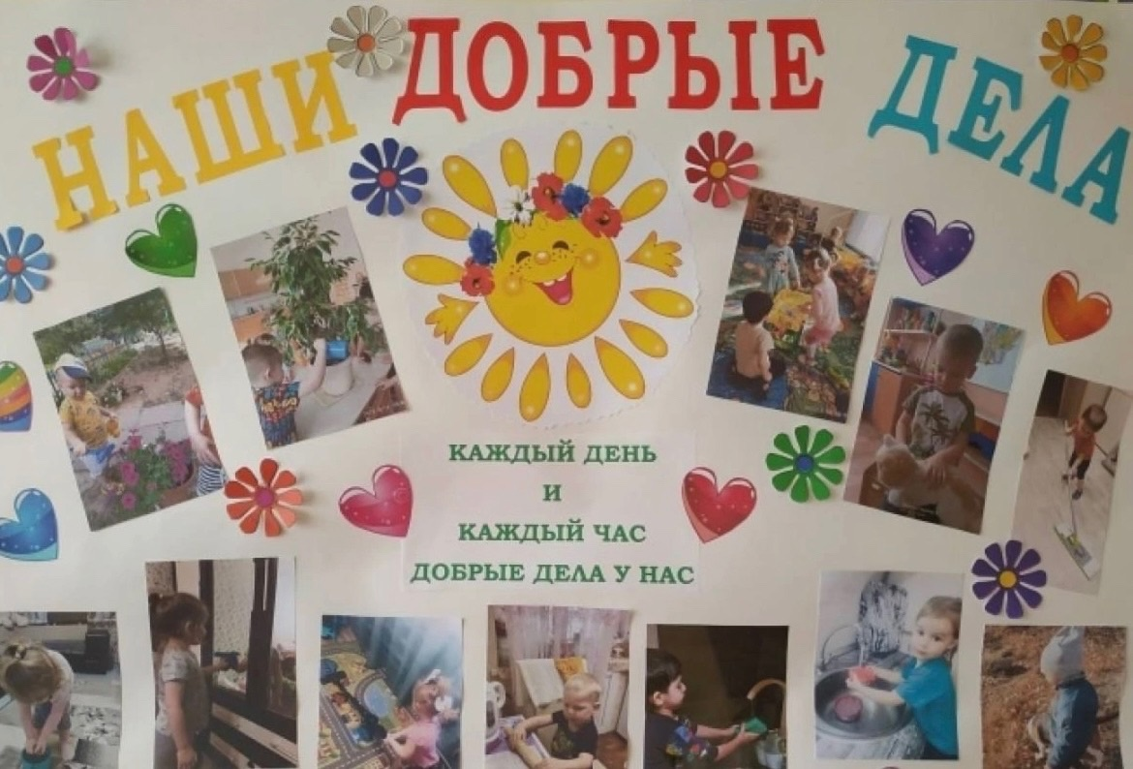

В январе была проведена фотовыставка.

Ребята приносили свои фотографии ,как они помогают родителям по дому ,в саду педагогам.